Uppgift 4
Innehållsförteckning
Uppgift 4 1
Problemställning 1
1. Beskriv de olika tillståndsmaskinerna för den enkla dörrstyrningen 1
a. Beskriv med tillståndsgraf* 1
b. Visa med pulsdiagram från ModelSim när maskinen går mellan några tillstånd. 1
c. Visa med grindar (RTL från Quartus verktyget). 1
d. Analysera sambandet mellan grindnivå och VHDL-koden. T.ex. var finns tillstånden sparade, nästa tillstånd, insignaler, utsignaler med mera. 1
2. Beskriv tillståndsmaskinerna för dörrstyrningen med lås 6

Problemställning

1. Beskriv de olika tillståndsmaskinerna för den enkla dörrstyrningen

a. Beskriv med tillståndsgraf*
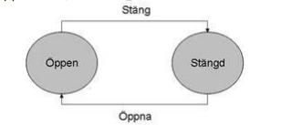
Den enkla dörrstyrningen har två tillstånd. Då man befinner sig i ”Öppen” kan tillståndet endast ändras till ”Stängd” med insignalen ”Stäng”, övriga insignaler ignoreras.
Analogt för tillståndet ”Stängd”, systemet förblir i ”Stängd” tills signalen ”Öppna” påverkar systemet.

b. Visa med pulsdiagram från ModelSim när maskinen går mellan några tillstånd.

c. Visa med grindar (RTL från Quartus verktyget).

d. Analysera sambandet mellan grindnivå och VHDL-koden. T.ex. var finns tillstånden sparade, nästa tillstånd, insignaler, utsignaler med mera.

Mealy-maskinen:

b. Pulsdiagrammet
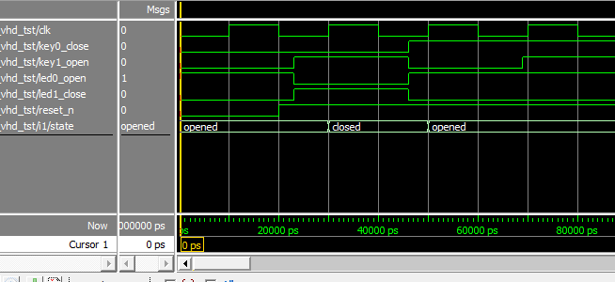
Vi ser i simuleringen ovan att utgångarna reagerar asynkront som funktion av tillståndsvariablerna och insignalen.

c. Grindarna
Kretsen som implementerar Mealy använder en tillståndsvariabel(ett register). Utsignalerna är funktioner av insignalerna och nuvarande tillståndet. Observera att fördröjning av insignalerna med två D-vippor endast är implementerade för den avancerade dörrstyrningen.

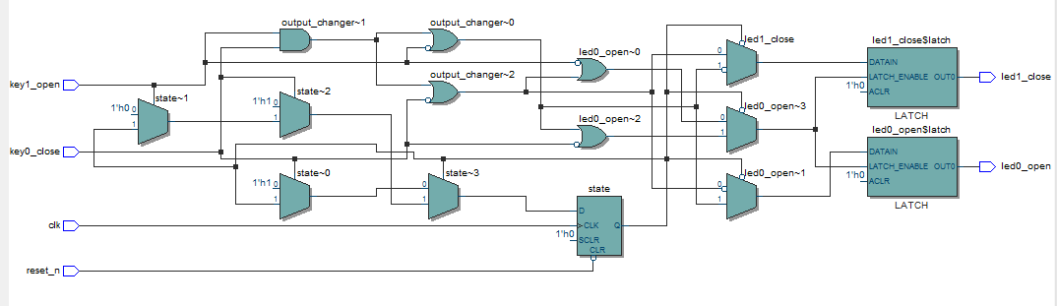
d. Analysera sambandet mellan kod och grindarna
För att utsignalerna ska vara asynkrona krävs att insignalerna är med i sensitivitetslistan hos processen som styr utsignalerna.
Vi ställer tillstånden med enbart klockan och reset i sensitivitetslistan:
state_changer: process(clk, reset_n)
begin
...
end process;
output_changer:process (state, key0_close,key1_open)
begin
...
end process;

Moore-maskinen:

b. Pulsdiagrammet
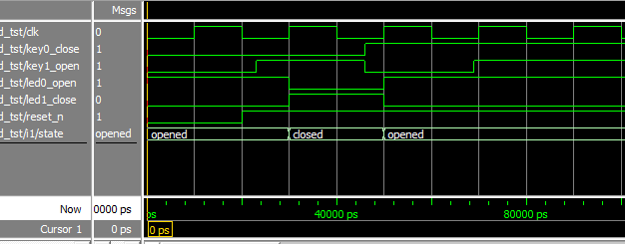
Moore-maskinens utgångar är funktioner av tillståndsvariablerna. Tillståndsmaskinen ovan använder en variabler.

c. Grindarna

Observera att fördröjning av insignalerna med två D-vippor endast är implementerade för den avancerade dörrstyrningen.

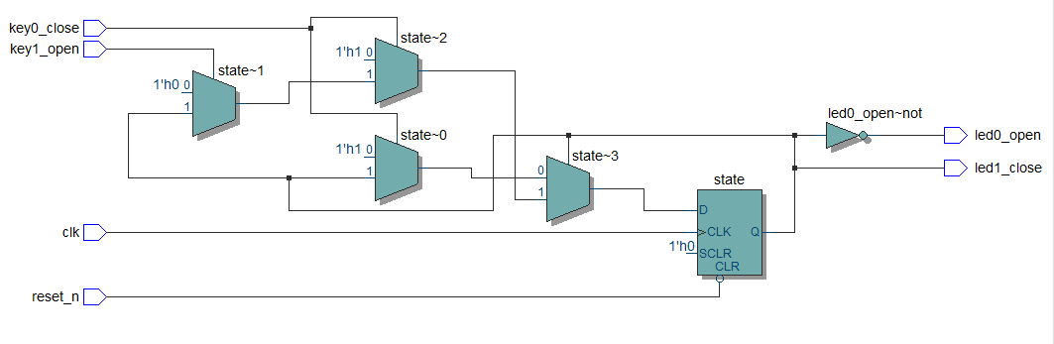
d. Analysera sambandet mellan kod och grindarna
Vi ser att tillstånds-signalen återförs bakåt i det kombinatoriska nätet för räkna fram nästa tillstånd, utsignalen endast en funktion av tillståndsvariabeln. Detta framgår tydligt av koden som har en separat process för utsignalerna som funktion av tillståndsvariablerna.

Mealy-Moore maskinen:

b. Pulsdiagrammet
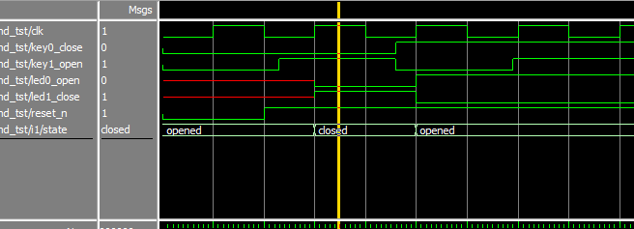

c. Grindarna

Observera att fördröjning av insignalerna med två D-vippor endast är implementerade för den avancerade dörrstyrningen.

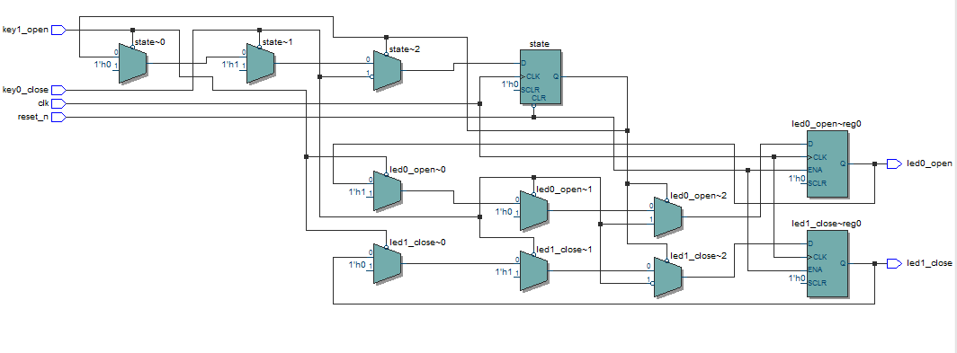
d. Analysera sambandet mellan kod och grindarna

Utsignalerna är funktioner av tillståndsvariabelerna och insignalerna, men nu är tillståndsomslagen synkroniserade med utgångarna.

…
when closed =>
if key0_close = '0' then
state <= closed; //paralella statements
led0_open <= '0'; //paralella statements
led1_close <= '1'; //paralella statements
elsif key1_open = '0' then
state <= opened; //paralella statements
led0_open <= '1'; //paralella statements
led1_close <= '0'; //paralella statements end if;

2. Beskriv tillståndsmaskinerna för dörrstyrningen med lås

a. Generera från Quartus tillståndsgraf (fungerar inte på för små maskiner)

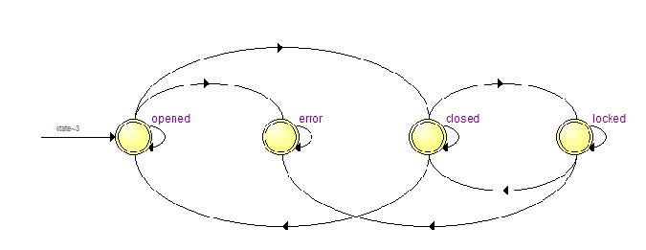
Vi ser att koden uppfyller kundens specifikation av tillståndsmaskinen. Det finns 4 tillstånd, övergångarna till ”error” fås via ”opened” och ”locked”. Ur ”error” finns inget sätt att ta sig ur när man väl befinner sig där utom genom reset.

